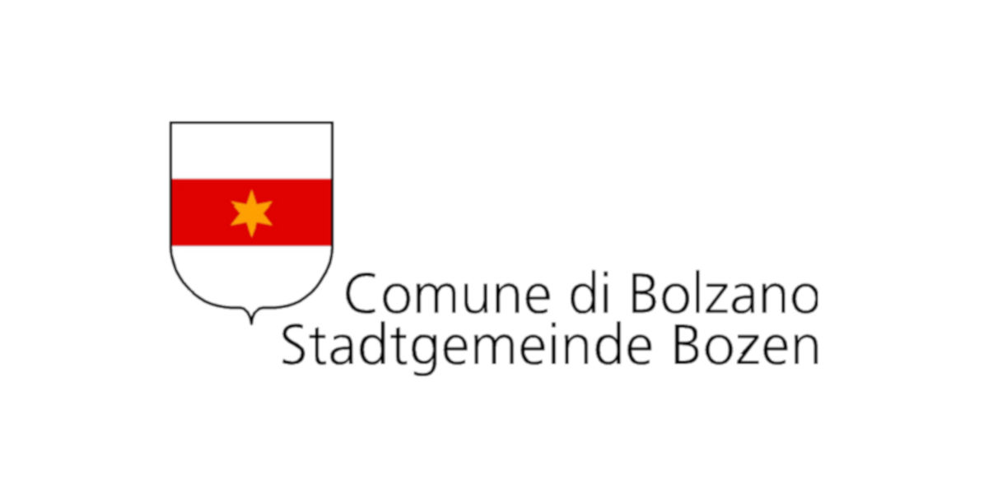

**Bozen wandert - eine dreitägige Entdeckungstour durch die Stadt**

*Das von der Stadtgemeinde Bozen in Zusammenarbeit mit Upad organisierte Wanderfestival findet wieder vom 26. bis zum 28. September statt*

[Bozen, 19. September 2024] Auch in diesem Jahr wird „Bolzano Cammina - Bozen wandert“

von der Stadt Bozen - Assessorat für Sozialpolitik, Freizeit und Sport - und dem Upad organisiert und findet von Donnerstag, 26. September, bis Samstag, 28. September, statt. Im Angebot steht ein vielfältiges Programm: Spaziergänge zur Entdeckung der Kunstschätze Bozens, eine Wanderung auf Kohlern, eine literarische Wanderung, Spaziergänge für Kinder und ein Amateurlauf mit Beteiligung der Carabinieri.

Die Veranstaltung steht allen offen und lädt die Bürgerinnen und Bürger dazu ein, die Stadt und ihre Umgebung aktiv zu erleben, mit Themenwegen, die für alle Altersgruppen und jede Kondition geeignet sind. Ein langsamer Spaziergang wird für Menschen mit motorischen, sensorischen und kognitiven Einschränkungen angeboten.

Fachkundige Referentinnen bzw. Referenten werden mit großer Leidenschaft und Engagement die Teilnehmenden begleiten.

Neu in diesem Jahr ist eine literarische Wanderung auf Kohlern mit der Schriftstellerin

Linda Cottino und dem ehem. Forstrat Fabio Maistrelli sowie die Beteiligung der Carabinieri am Amateurlauf entlang der Talferwiesen mit Streckenverläufen für Kinder und Erwachsene.

Das Wanderfestival umfasst zehn Initiativen mit Themenwegen im Herzen der Stadt und Wanderungen auf den umliegenden Hängen - eine Entdeckungstour zwischen Kultur, Kunst und Natur.

Zahlreiche Organisationen beteiligen sich an der Veranstaltung, darunter das Seniorennetzwerk Bozen mit über 30 Vereinen, der CAI Bozen, Diabetes Union, die Bergrettung Südtirol, der Touring Club, die Carabinieri. Technische Partner sind das Verkehrsamt der Stadt Bozen und das Trento Film Festival.

Den Auftakt bildet der “Sonnenuhren-Rundgang” am Donnerstag, den 26. September, der von *Diabetes Union* ausgerichtet wird. Bis Samstag folgen weitere Spaziergänge, Themenwege und kulturelle Highlights, bei denen spannende Ecken der Stadt zu Fuß erkundet werden.

Das detaillierte Programm des Festivals und alle Informationen für die Teilnahme an den

Veranstaltungen sind erhältlich unter https://www.upad.it/bzcw oder im Büro des Upad in der Florenzstraße 51, wo auch die Broschüre mit dem vollständigen Programm und den Anmeldeformalitäten aufliegt.

Die Teilnahme an den Wanderungen und Rundgängen ist kostenlos; es besteht eine begrenzte Teilnehmerzahl.

Alle Initiativen von „Bolzano cammina - Bozen wandert“ finden auch bei schlechtem Wetter statt.